**Nyhetsbrevet**

**Medlemsblad for postpensjonistene i Trøndelag Nord**

**Årgang 15 Nummer 2/24.**

**Bli «Grasrotandelstipper» og støtt lokalavdelingen av Postpensjonistene.**

**Organisasjonsnummer 995 987 155**

|  |
| --- |
| **Leder`n – Nyhetsbrevet no 2/24**  IMG_6235.jpg  Hei – og vel overstått påske.  Da har vi kommet oss godt etter avdelingens årsmøte 6.mars 2024 – og det nye styret har hatt sitt første møte. Her gikk vi gjennom de viktigste delene av Håndboka for tillitsvalgte og hvilket ansvar fagtillitsvalgte og styrene i avdelingene har. Vi er godt i gang!  Ett av flere områder det nye styret har ansvar for er avdelingens Arbeidsplan for 2024. Etter fjorårets årsmøte har styret jobbet med å strukturere vår dialog med de lokale møteplassene. Dette for å kunne tilby bistand dersom behov og å for å treffe medlemmene der hvor de er.  Ambisjonen nå er at vi i neste Nyhetsbrevet kan presentere en oversikt over møteplasser; hvor det er etablert med kontaktinfo, møtested og tid slik at andre medlemmer OG ikkemedlemmer som ikke kjenner til disse blir kjent med det. På denne måten treffer vi flere og kan gi ett tilbud til flere.  Neste fase blir så sammen med de lokale kontaktpersonene og deltakerne hvilke lokale ambisjoner som finnes for møteplassene – og om hvordan disse ambisjonene kan møtes.  Dette (kan) - dette blir bra!  Per Lillemark |

**Da er årsmøtet i Trøndelag Nord formelt gjennomført**

36 engasjerte medlemmer deltok på årsmøte i Trøndelag Nord på Tingvold Hotell onsdag 6.mars 2024

Onsdag 6.mars ble årsmøtet for Trøndelag Nord avholdt på Tingvold Hotell på Steinkjer. 36 medlemmer møtte opp. Helt i starten – før årsmøtet ble formelt satt - underholdt 12 3.- og 4.klassinger fordelt på 2 blåsegrupper fra Steinkjer Kulturskole. De gjorde det de kunne for å løfte taket i møterommet.

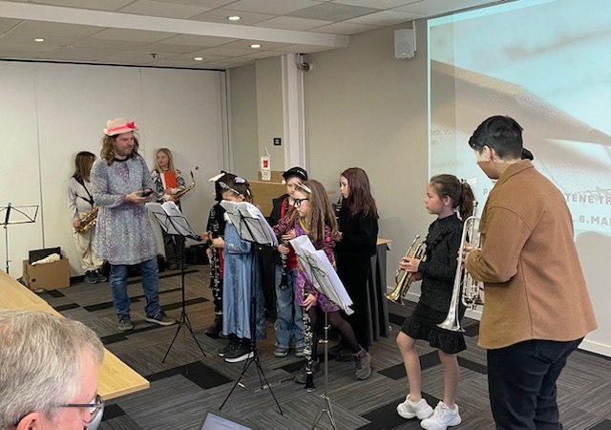

Styret hadde invitert elever fra Steinkjer Kulturskole til åpningen av årsmøtet. Og de stilte «mannsterke» opp med 2 blåsegrupper fra Egge Skolekorps. Flott åpning!

Årsmøtet behandlet vanlige årsmøtesaker som årsberetning fort 2023, regnskap for 2023, avdelingens Arbeidsplan for 2024 og budsjett for 2024. Alle disse dokumentene har ligget- og ligger fortsatt ute på avdelingens hjemmeside under «postpensjonistene.no».

Helt til slutt gikk årsmøtelyden til valg av nye tillitsvalgte. Nestleder/sekretær Magne Brekstad ønsket ikke gjenvalg så valgkomiteen fremmet forslag på Tomm Ivar Vangen til dette vervet. Han ble enstemmig valgt. Økonomiansvarlig Marit Garberg og styremedlem Kristin Godejord var ikke på valg. Endelig ble Olav Grande og Helen Fines valgt som nye varamedlemmer av styret. Disse ble også enstemmig valgt. Torill Brustad ble gjenvalgt som revisor og Aase Tessem som vararevisor. Berit Hammer var ikke på valg som revisor 2. Endelig ble Magne Brekstad, John Inge Olsen og Brit Strand Vestrum valgt som valgkomite for neste årsmøte.

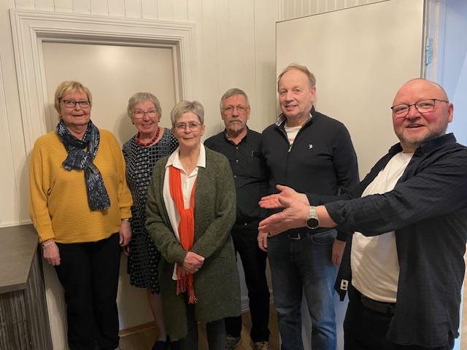

Sjå bærre – det nye styret etter årsmøtet 6.mars 2024!

Fv Kristin Godejord, Marit Garberg, Helen Fines, Olav Grande, Tomm Ivar Vangen og Per Lillemark.

Postpensjonistforbundet skal avvikle landsmøte 3.4.juni i år. Vår avdeling har ut ifra vårt medlemstall en delegat på dette møtet. Leder Per Lillemark ble på vårt årsmøte valgt som delegat med Marit Garberg som vara.

Helt til slutt takket leder Per Lillemark alle tillitsvalgte som gikk ut av sine verv for vel utført jobb – og ønsket de nye velkommen om bord «i båten»…

Etter at de formelle årsmøtesakene var behandlet ferdig fikk Forbundets nestleder – og vår årsmøtegjest – Jan Bekkevold ordet. 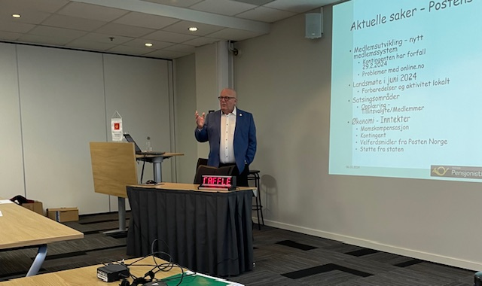

Jan informerte om mange viktige saker. Og – som i og med at mange av våre medlemmer ikke var til stede på årsmøtet og fikk høre Jans informasjon – tar vi med noen av lysarkene fra Jan i dette Nyhetsbrevet;

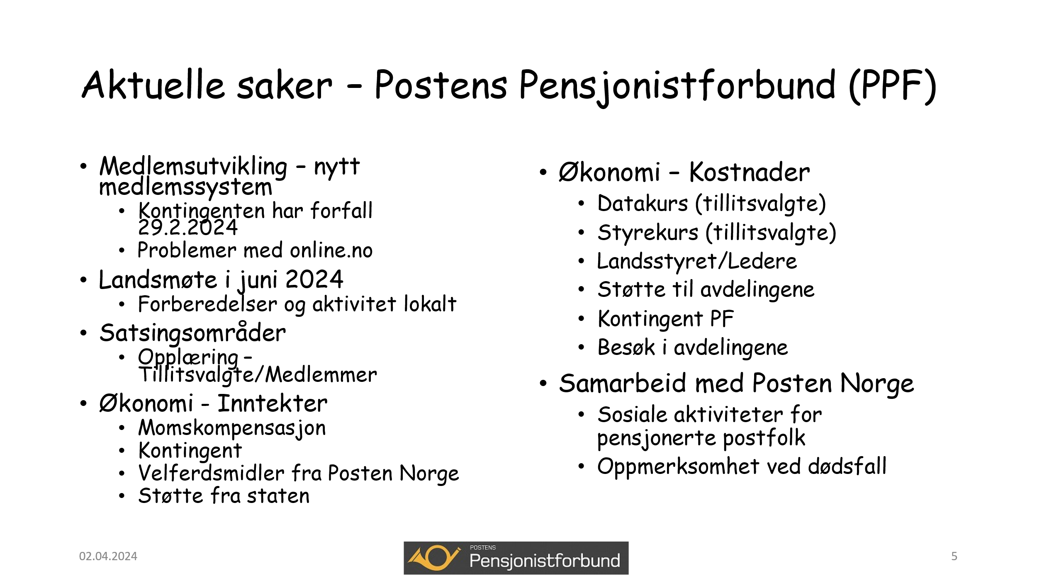

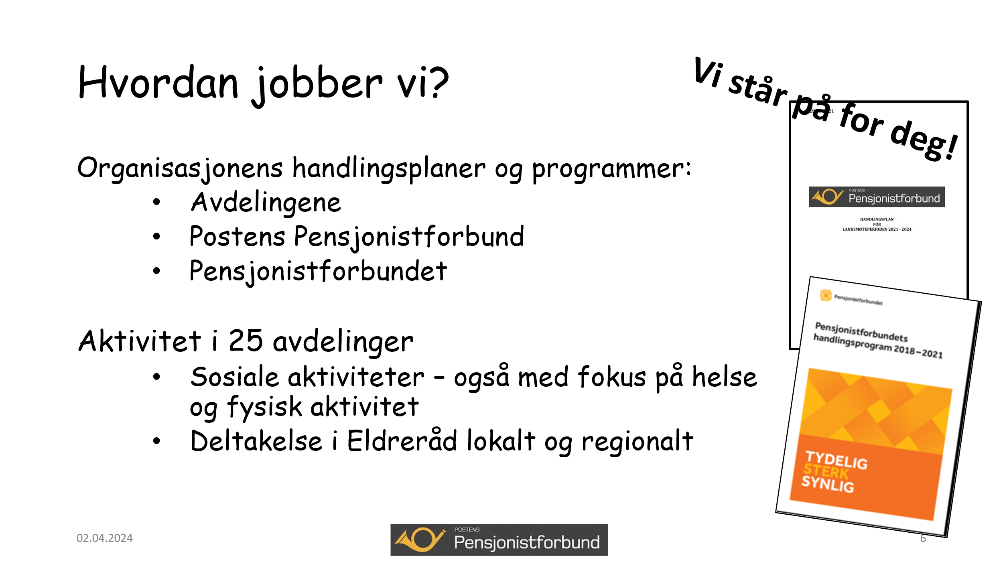

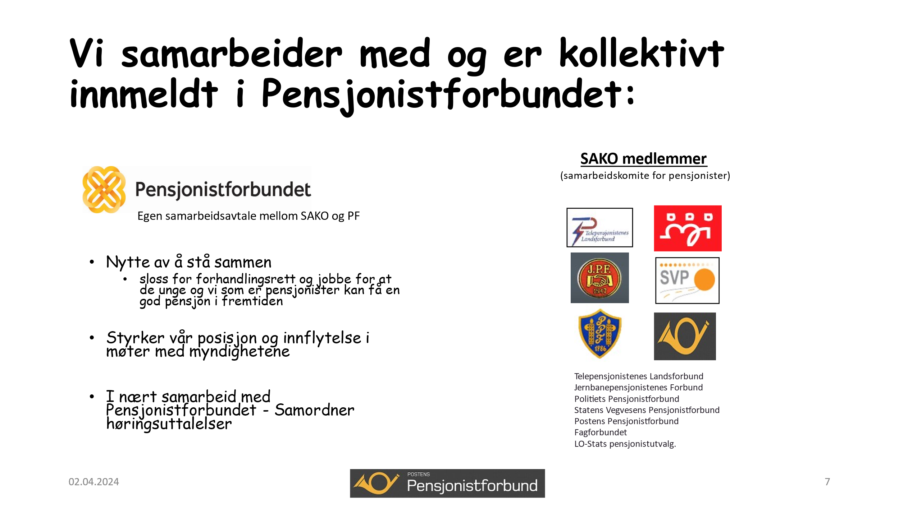

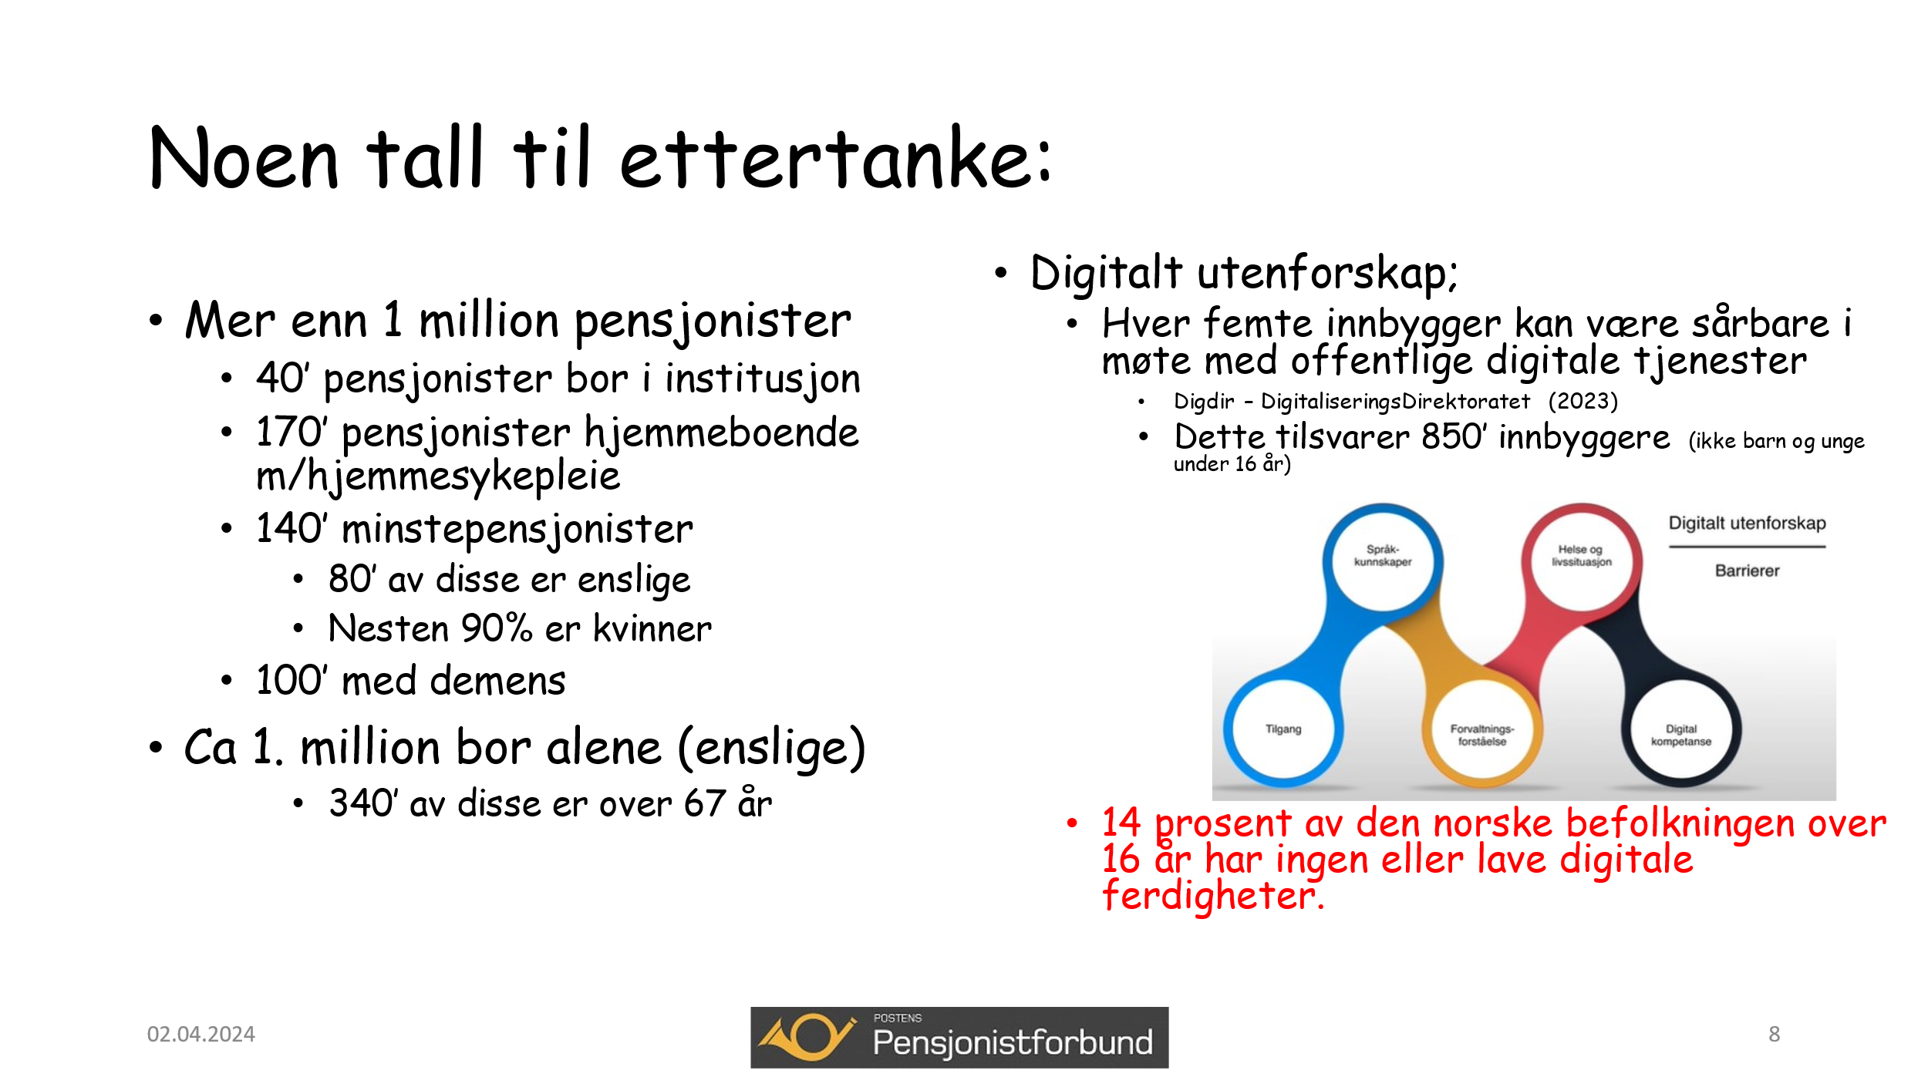

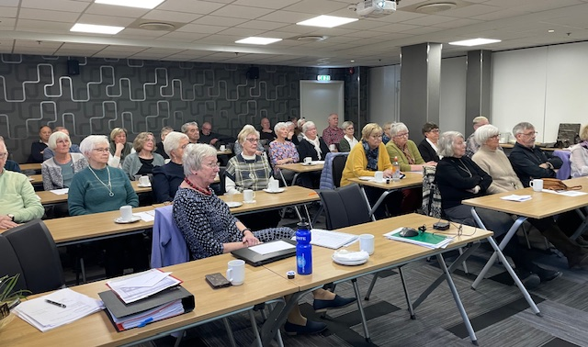

«Stinn brakke» – 36 medlemmer deltok på årets årsmøte og stilte mange gode spørsmål

Og – tradisjon tro ved det saltkjøtt og rotgraut etterpå. Her er noen av de som venter i spenning på maten…

|  |  |
| --- | --- |
| IMG_6157.jpg | IMG_6156.jpg |

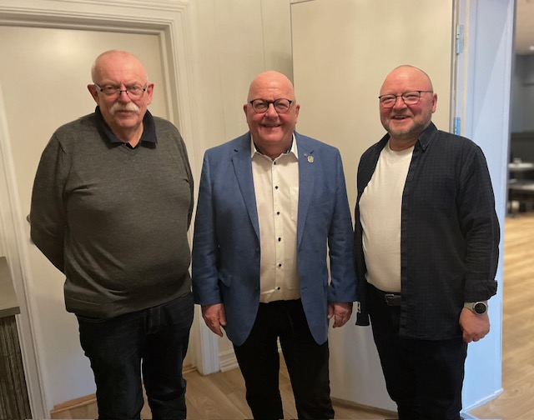

Leder Per Lillemark (th) sammen med årets gjester leder Svein Kåre Dyrvik fra Trøndelag Sør og nestleder i PPF Jan Bekkevold i midten.

|  |  |  |  |
| --- | --- | --- | --- |
| **Det nye Styret** |  |  |  |
| **Tillitsverv** | **Navn** | **Mobil** | **Valgt for** |
| Leder | Per Lillemark | 916 81 075 | 2023 - 2024 |
| Nestleder/sekretær | Tomm Ivar Vangen | 917 74 552 | 2024 - 2025 |
| Økonomiansvarlig | Marit Garberg | 934 32 723 | 2023 - 2024 |
| Styremedlem | Kristin Godejord | 915 72 336 | 2023 - 2024 |
| Varamedlem 1 | Olav Grande | 905 36 099 | 2024 - 2025 |
| Varamedlem 2 | Helen Fines | 980 59 337 | 2024 - 2025 |

**Medlemsfordeler som medlem i Postens Pensjonistforbund**

Som medlem i Postens Pensjonistforbund får du en rekke gode tilbud, rabatter og fordeler.

Vi skal ikke ramse opp alle i dette Nyhetsbrevet, men i siste nummer av Pensjonisten er det listet opp i alt 23 samarbeidspartnere som leverer alt fra bilavtaler, mobilabonnement, El-sykler og tilbud om feriereiser.

Du kan se nærmere på disse via en **lenke** du finner inne på vår hjemmeside på siden **lenker**

[Lenker - Postens Pensjonistforbund (postpensjonistene.no)](https://www.postpensjonistene.no/avdelinger/trondelag-nord/lenker/)

Eller på

[www.pensjonistforbundet/medlemsfordeler](http://www.pensjonistforbundet/medlemsfordeler)

**Medlemskontingenten 2024**

En av sakene styret må følge opp hver vår er medlemskontingenten. Mange husker sikkert at Postpensjonistforbundet endret rutinene for kontingentinnkreving i fjor og at denne av mange gode grunner nå blir sendt ut fra Forbundet sentralt.

En sak Jan Bekkevold var inne på i sin informasjon til årsmøtet 6.mars var at noen av medlemmene som er internettkunde hos Telenor og har epostkontoer som ender på @online.no. Utfordringen knyttet til kontingenten er at Telenor har strammet kraftig inn på SPAM-filtrene som deres kunder har på sine epostkontoer. Og eposten med kontingenten fra Postpensjonistene har hos mange derfor havnet i «søppelkassa». Vår økonomiansvarlige Marit Garberg har vært i kontakt med en del som har opplevd «årets problem» og løst noe. Men vi følger opp denne også nå etter påske da vi fortsatt har en del medlemmer som ikke har betalt årets kontingent.

Det finnes dessverre bare en løsning på dette for ettertiden, og det er mottakeren selv som må følge veiledningene som Telenor selv har laget for å endre SPAM-filter og å oppgi/definere postpensjonistene som klarert avsender. Telenors veiledning finner du på Postpensjonistenes hjemmeside under «NYHETER» ;

**Tiltak for å fikse SPAM-filter for online-epostadresser**

|  |
| --- |
| **Neste kvartals jubilanter**  **90år**  **Aashild Gilberg 27.4.2024**  **85 år**  **Anne Lise Skjærvær 26.5.2024**  **Inger Jorunn Ressem 29.6.2024**  **80 år**  **Astrid Nikoline Amdal 13.4.2024**  **Randi Elisabeth Kristensen 28.4.2024**  **Hildur Petra Bach 1.6.2024**  **75 år**  **Aase Tessem 9.5.2024**  **Oddbjørg Helene Østvang 24.5.2024**  **Knut Ola Ervik 3.6.2024**  **Kari Kvemo Stensen 25.6.2024**  **70 år**  **Arnljot Larsen 13.4.2024**  **Herdis Kvernbråten 3.5.2024**  **Britt Wenche Solberg 10.5.2024**  **Vi gratulerer !**  **Hipp Hipp…**  Et bilde som inneholder blomster, Blomsterarrangering, avskårne blomster, Blomsterdekoratør  Automatisk generert beskrivelse |